四川省学校红十字会成立工作规范（试行）

学校中建立的红十字会为学校红十字会，学校红十字会属于红十字会基层组织。学校红十字会接受同级党组织的领导和上级红十字会的指导。
一、筹备
（一）成立筹备组
学校党委（党组、支部）批准成立学校红十字会，并成立学校红十字会第一次会员代表大会筹备组（简称筹备组），分别由校领导及相关负责人员组成。
（二）备案
筹备组向上级红十会提出成立学校红十字会的申请并领取《中国红十字会基层组织成立备案表》（以下简称备案表）。填写备案表并提供成立大会会员代表构成情况、理事会构成情况以及组织发展规划情况等相关材料，报上级红十字会备案。
（三）确定人选
经上级红十字会同意备案后，开展第一次会员代表大会筹备工作，推荐会长、副会长、秘书长人选并征求上级红十字会的意见。
二、成立
（一）成立大会前期准备工作
1.筹备组提名理事会组成名单报学校党组织研究同意，对拟提名学校红十字会第一届理事会理事进行登记；
2.筹备组对本校入会会员进行登记，对参加学校红十字会第一次会员代表大会的会员代表进行登记；
3.筹备组拟定召开成立学校红十字会第一次会员（代表）大会的方案（包括参会人员、时间、地点、议程、领导机构名单建议、经费等）报学校党组织批准；
4.准备工作完成后，邀请上级红十字会出席会员代表大会。
（二）召开学校红十字会成立大会
1.开幕式
（1）奏国歌；
（2）宣读红十字运动七项基本原则；
（3）宣读党组织关于成立学校红十字会的决定及上级红十字会的批复；
（4）领导致辞、讲话。
2.召开第一次会员（代表）大会
（1）听取筹备工作报告；
（2）表决通过大会选举办法；
（3）表决通过大会选举总监票人、监票人名单；
（4）讨论酝酿理事人选名单，选举产生第一届理事会。
3.召开第一届理事会第一次会议
（1）表决通过第一届理事会选举办法；
（2）表决通过选举总监票人、监票人名单；
（3）选举会长、常务副会长（副会长），根据需要选举常务理事；
（4）会长提名秘书长并经理事表决通过；
（5）根据需要表决通过关于聘请名誉会长的决议。
4.闭幕式
（1）宣布第一届理事会聘请名誉会长的决议；
（2）宣布第一届理事会第一次会议选举结果；
（3）审议并表决通过学校红十字会3年发展纲要（或规划）；
（4）当选会长讲话。
（三）报告选举情况
代表大会、理事会召开完毕后向上级红十字会报告选举结果。
三、任期
学校红十字会一般每3年召开一次会员代表大会，必要时可提前或延期召开，换届情况报上级红十字会备案。

附件：1.学校红十字会的组织形式
2.学校红十字会组织架构图

附件1
学校红十字会的组织形式

一、领导机构
会员代表大会是学校红十字会的最高权力机构，讨论决定学校红十字会重大事项，选举学校红十字会领导机构，听取和审查理事会工作报告和财务报告，并对其进行监督。学校红十字会的领导机构是学校红十字会理事会。
中小学理事会由校级领导、学校有关部门，如政教处（德育室）、教导处、学生处、团委（少先队、学生会）、工会负责人和红十字青少年会员代表组成。会长由学校主要领导担任，常务副会长（副会长）由一名校级领导担任，秘书长一般由校政教处（德育室）主任、团委书记或少先队总辅导员兼任。
高校红十字会理事会由校级领导、校长办公室、学工部（学生处）、研工部、团委（学生会）、工会、医疗单位等有关部门负责人和红十字青少年会员代表组成。会长由学校主要领导担任，常务副会长（副会长）由主管学生工作副校（院）长担任，秘书长一般由校学工处（学生处）处长或校团委书记或校医院负责人兼任。
秘书长由会长提名、理事会通过，负责日常工作。红十字会办公室设在校相关部门或者校医院（卫生室）。
二、分会
学校所属的院、系、医院、研究所、工厂等，可设立红十字会分会，向校红十字会报告工作，接受校红十字会的指导，其成立和组织架构参照校红十字会设置。
高等院校红十字会应设立学生分会，学生分会部门设置，可根据各学校实际情况调整。
职业学校、中小学红十字会可在校以下各班级建立红十字会员小组，设组长一名，副组长一至二名。
三、会员
学校的师生员工，凡符合《中国红十字会章程》的规定，由本人申请，校红十字会批准，均可成为红十字会个人会员。在校学生加入红十字会的为红十字青少年会员。
会员享有和承担《中国红十字会章程》规定的权利和义务。毕业转学或参加工作（调动工作）的会员，凭原会员证到新单位红十字会报到登记，不需再办理入会手续。转入单位没有建立红十字组织的，可在属地县级红十字会保留会籍。
四、会费
学校红十字会负责收缴会费，成人会员按个人普通会员缴纳会费，年度会费不低于10元；学生会员属于红十字青少年会员，是否缴纳会费自愿选择。会费的收缴、上缴、使用等按《中国红十字会费管理办法》规定执行。
五、经费来源
1.红十字会会员缴纳的会费；
2.学校行政给予的资助；
3.有关单位和个人的捐赠；
4.上级红十字会项目支持；
5.其他《中华人民共和国红十字会法》《中华人民共和国红十字会章程》规定的来源。

附件2
学校红十字会组织架构图

（一）高等院校
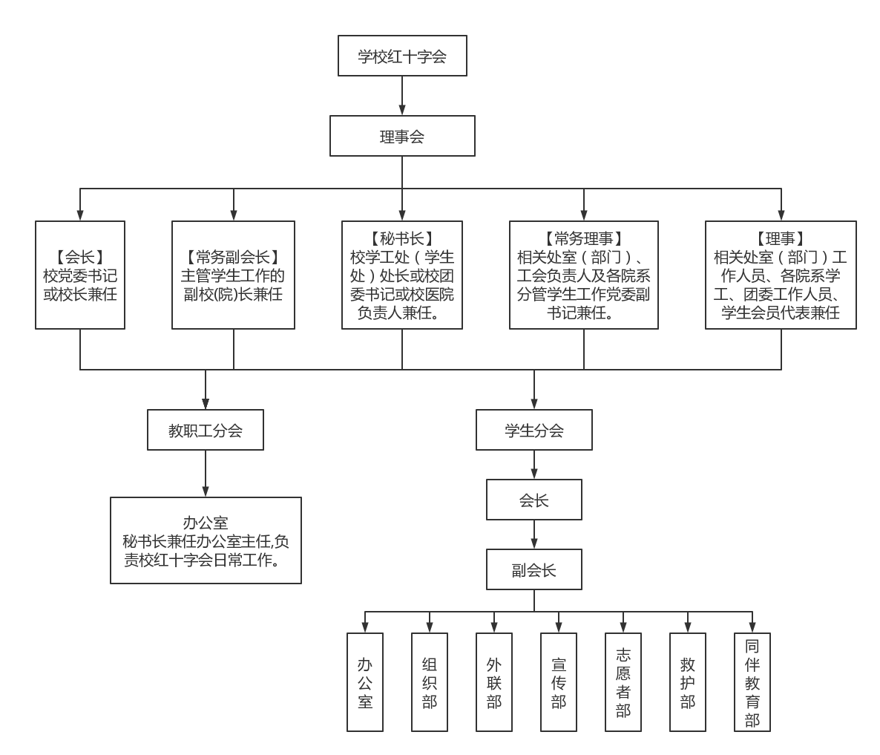

（学生分会部门设置，可根据各学校实际情况调整）

（二）职业学校、中小学校
